ÉTEL-SZAVAK

Verseny: Gyűjts a képről minél több szót! Válogasd szét az igéket és a főneveket!

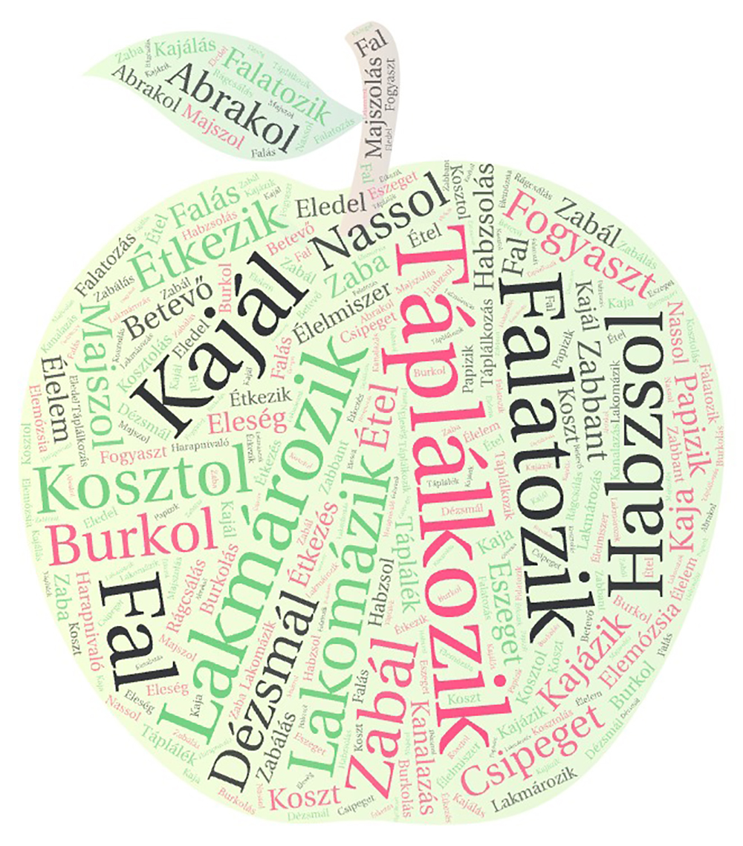

Megoldás:

Igék
táplálkozik, kajál, falatozik, lakmározik, lakomázik, kosztol, fogyaszt, étkezik, burkol, habzsol, zabál, fal, majszol, dézsmál, csipeget, nassol, abrakol, papizik, zabbant, eszeget, kajázik

Főnevek
élelmiszer, eleség, élelem, táplálék, kaja, étel, harapnivaló, betevő, koszt, elemózsia, eledel, étkezés, kanalazás, majszolás, rágcsálás, falás, habzsolás, zabálás, burkolás, kajálás, lakmározás, falatozás, táplálkozás, kosztolás, zaba

